NOME COGNOME _______________________________________________Competenze C13 (livello base)

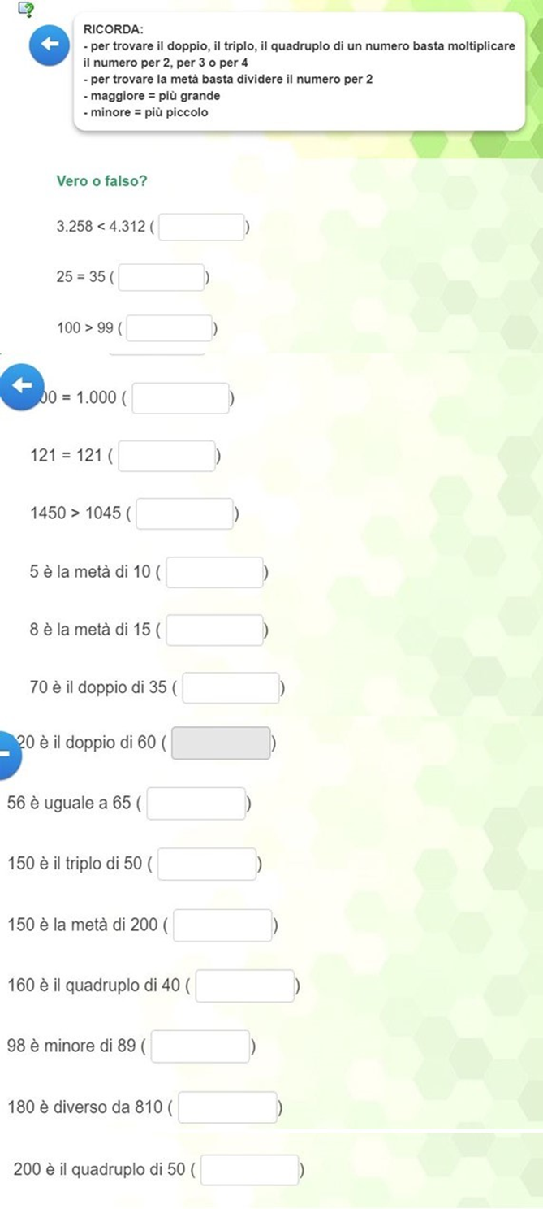

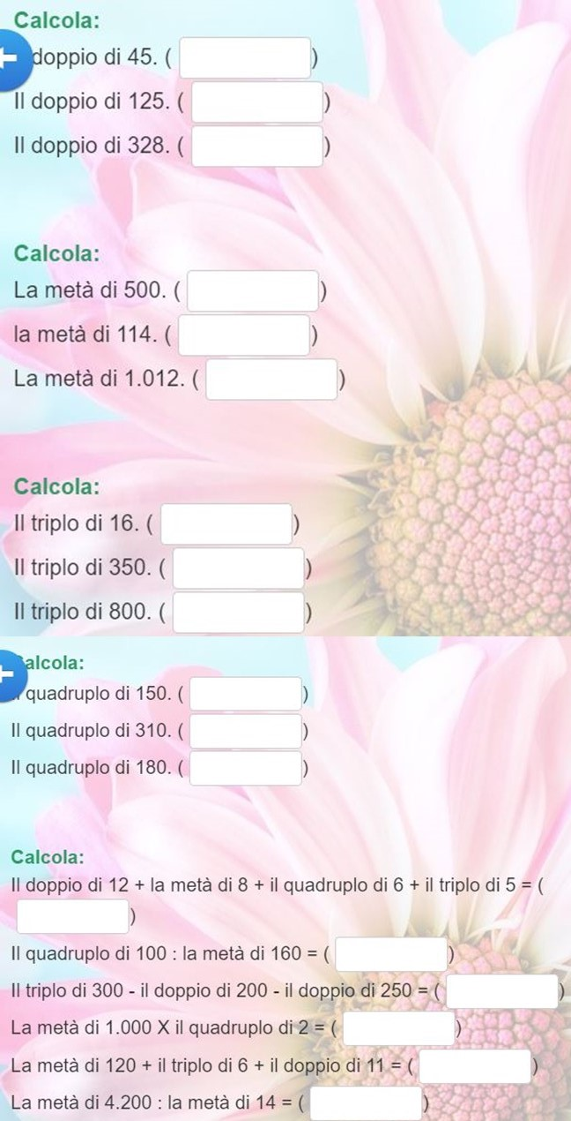

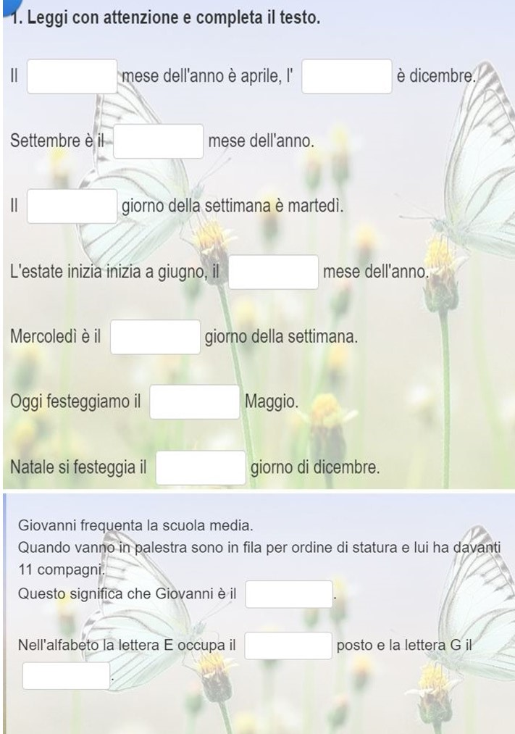

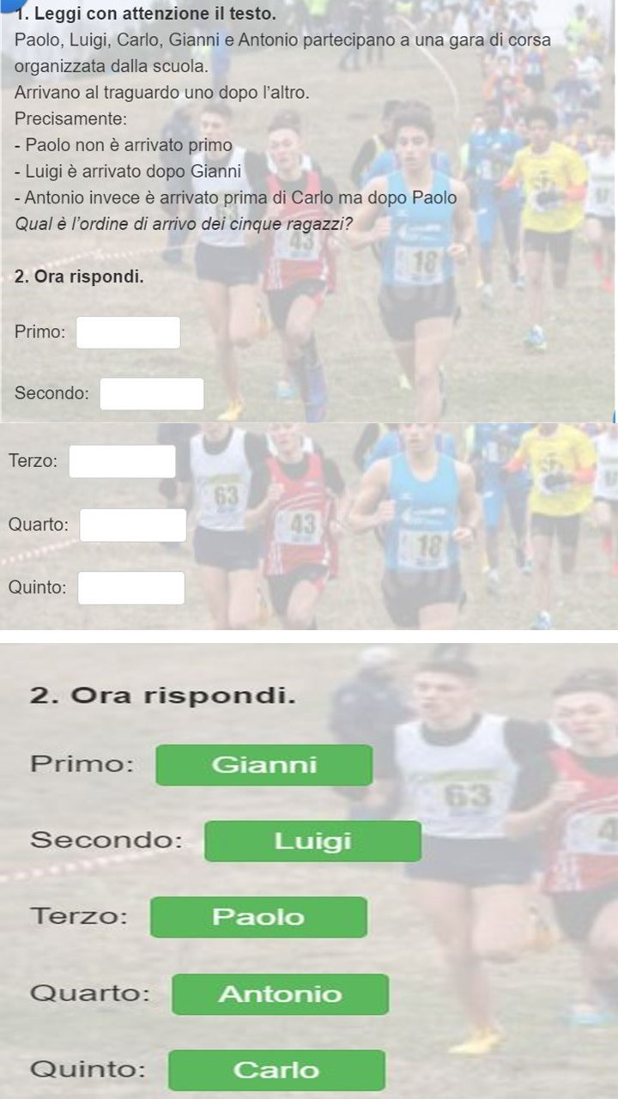

GIOCO MATEMATICO

Prerequisiti :

saper fare a mente semplicissimi calcoli,

conoscere l’alfabeto,

conoscere le nazioni europee

conoscere i principali mammiferi

Pensa un numero da 1 a 10, moltiplicalo per 9, se sono due numeri sommali e poi sottrai 5, attribuisci al numero la corrispondente lettera dell’alfabeto, pensa al nome di una nazione europea che inizi con quella lettera, pensa ad un colore che inizia con la terza lettera della nazione europea pensata, **pensa ad un grande mammifero** il cui nome inizia con la terza lettera del colore.

**Indovinerò ciò che hai pensato !**

Competenze 17 (livello base)

